生命大峽谷之美的背後

虽是人生最低處
卻似黃山大峽谷
心里看到的美勝過之前的所有
感恩留在心里的每一个人
人生如莊生曉夢
飛花惹蝴蝶
蝴蝶舞 起漣漪
漣漪起 夢煙雨
人間短愁苦長
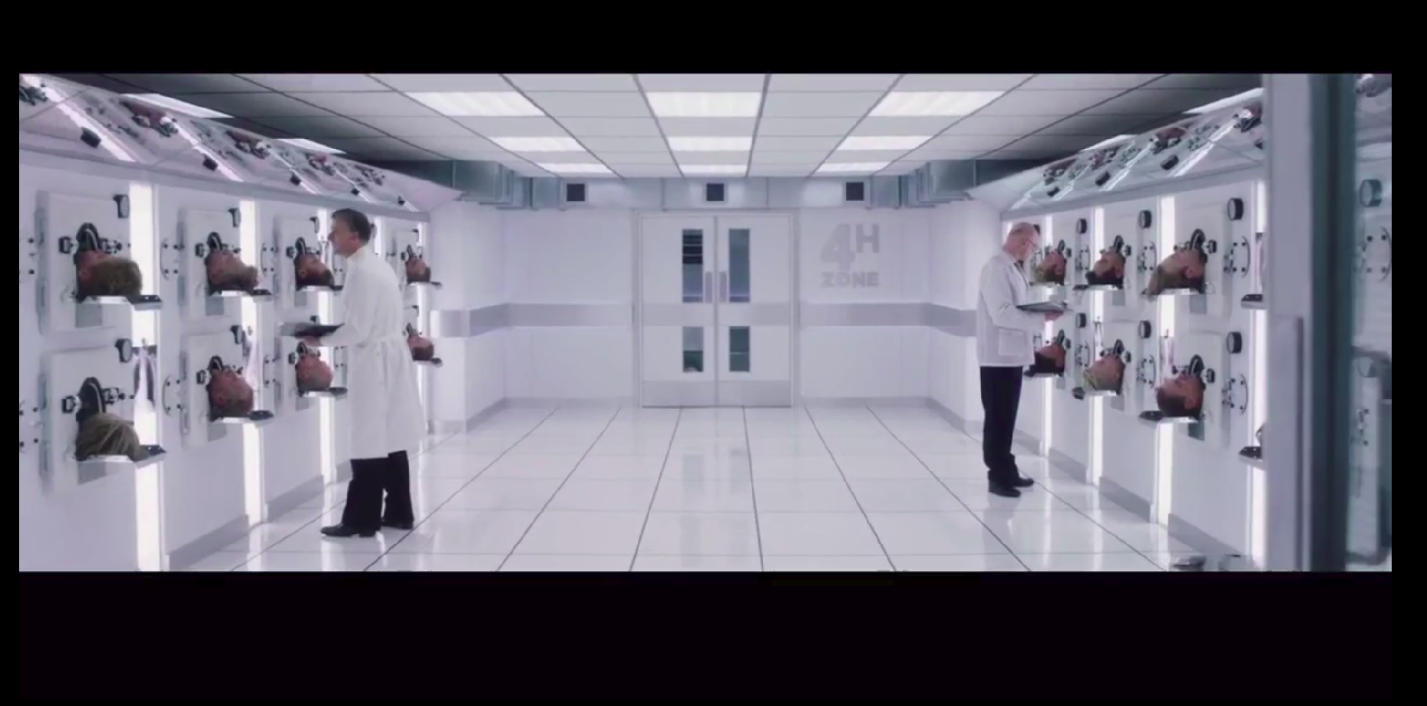
苦不盡化着街巷桃花雨
雖朦朧
卻像極了一次次的青春
不完美的風塵
就连吵架都是风味
夢之美
是因她教會我們如何面對現實
而不是現實教會我們如何做夢
不論年歲續延多少個千秋
我們依舊青春
雖然依舊下着雨
雖然依舊絕望
但淚光卻含着快樂
快樂裏唱着自由

